Wycieczka edukacyjna do Teatru Buffo w Warszawie
odbyta w dn 28 listopada 2010 roku
w ramach realizacji Projektu Operacyjnego Kapitał Ludzki
pt. „Dużo wiem-więcej mogę-
świadomy wybór drogi edukacyjno-zawodowej”

Kierownik: Bogusława Krych
Opiekun: Beata Matysiak
Agnieszka Tulin
Liczba uczestników: 30
Trasa: Sadkowice-Lubania-Warszawa-Lubania-Sadkowice
Spektakl: Musical „Metro”

Metro - polski musical wyreżyserowany przez Janusza Józefowicza. Pierwsza prywatna produkcja teatralna w powojennej Polsce.
Prapremiera musicalu odbyła się 30 stycznia 1991 w Teatrze Dramatycznym w Warszawie. Premiera - 16 kwietnia 1992 w teatrze Minskoff na Broadwayu. Od 1997 roku grany w teatrze Studio Buffo.
Metro opowiada o grupie młodych ludzi, artystów szukających szczęścia w życiu. Jest prawdopodobnie najsłynniejszym polskim musicalem.
Twórcy:
- Janusz Józefowicz - scenariusz, reżyseria i choreografia
- Janusz Stokłosa - muzyka
- Agata Miklaszewska i Maryna Miklaszewska - libretto i teksty piosenek
- Janusz Sosnowski - scenografia
W rolach głównych występują:
- w roli Anki
- Zofia Nowakowska / Natalia Srokocz / Natasza Urbańska / Natalia Kujawa
- w roli Jana
- Jerzy Grzechnik / Rafał Drozd

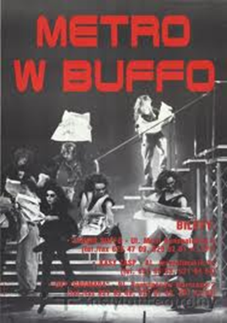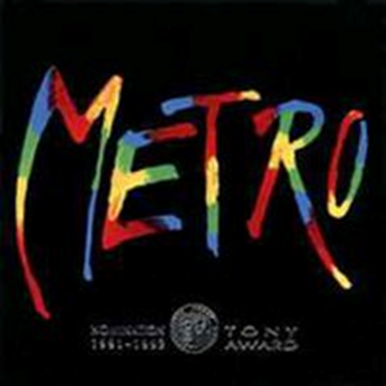

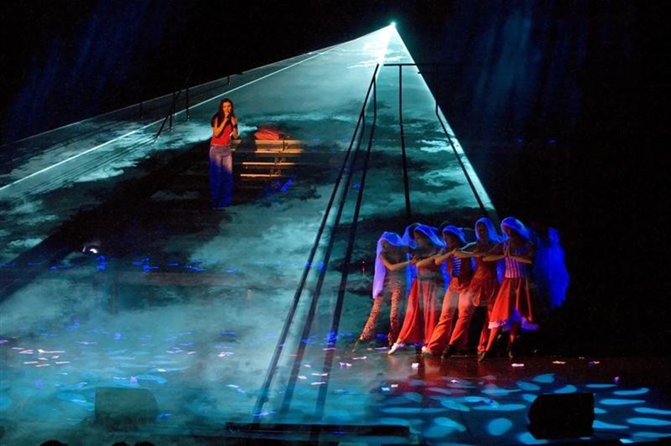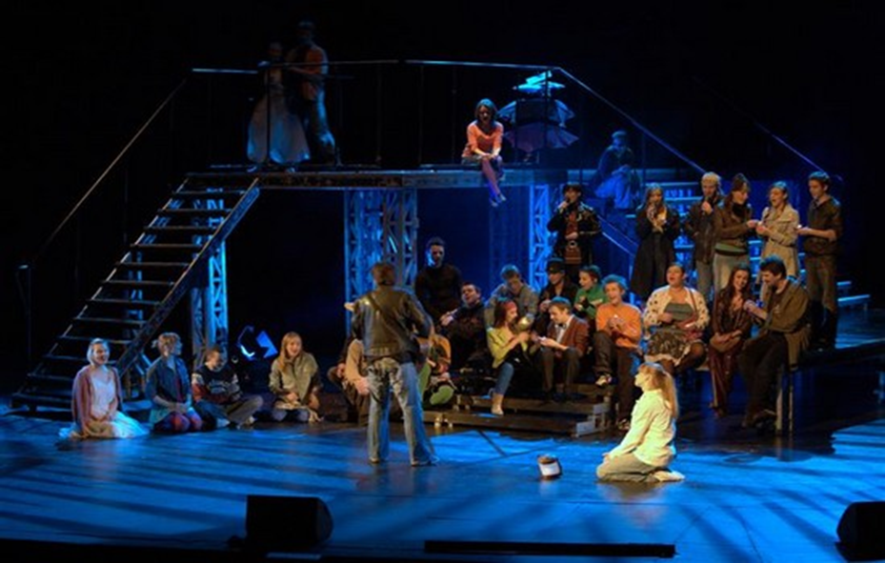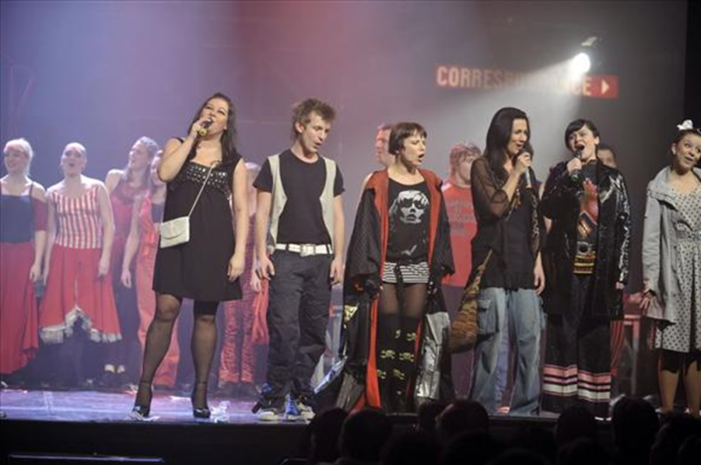
Opracowała: mgr Bogusława Krych

